CASTELLÓ PONE MÚSICA EN AGOSTO A LA MAGDALENA
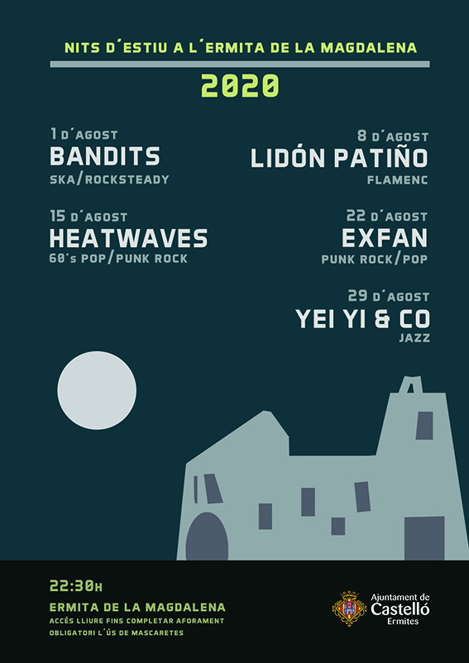

Todos los sábados del mes más veraniego, a las 22.30 horas, la capital de la Plana ofrecerá el Ciclo musical ‘Nits d’estiu a l’ermita de la Magdalena’

Ska, rocksteady, flamenco, pop sesentero, sonido alternativo, jazz… Música e historia se funden en mágicas veladas en uno de los lugares más emblemáticos de Castelló: la ermita de la Magdalena. Allí, junto al Castell Vell que fue el lugar de origen de la ciudad –antes de su traslado al llano, a la Plana, en el siglo XIII– la capital levantina vuelve cautivar con conciertos gratuitos de los más variados estilos. Emociones a flor de piel en un entorno lleno de espiritualidad.

Lugar de peregrinación de una romería en primavera –que constituye el momento álgido de sus más importantes fiestas tradicionales– la ermita de la Magdalena también cobra protagonismo en la oferta de ocio veraniego de Castelló. La ciudad, que se gestó en lo alto de un cerro –en un castillo de origen árabe, el Castell Vell– para refundarse en el llano, junto al Mediterráno, vuelve a poner en valor sus orígenes en plena temporada estival.
3 agosto 2020

Cada sábado de agosto, a partir de las 22.30 horas y con entrada libre, Castelló inundará de música las inmediaciones de la Magdalena con un estilo distinto dentro del Ciclo ‘Nits d’estiu a l’ermita de la Magdalena’. Arrancó el pasado día 1 con el sonido jamaicano del grupo Bandits, combinando ska y rocksteady, y continuará con otros cuatro conciertos. El 8 de agosto será el turno del flamenco de la bailaora Lidón Patiño, con un formato a modo de cuarteto. El 15 de agosto, el mejor pop de los sesenta a cargo del grupo Heatwaves. El 22 de agosto, el sonido alternativo de Exfan, dúo compuesto por Pat Escoin y Tommy Ramos. Y el 29 de agosto cerrará el evento, a ritmo de jazz, el grupo Yei Yi & Co, liderado por Jesús Gallardo.

“Este ciclo de conciertos se suma a la programación de este verano para ofrecer una alternativa de ocio en un entorno único”, afirma la concejala de Ermitas y de Fiestas, Pilar Escuder. Aunque este año, dada la situación sanitaria y las medidas de protección de la salud, será obligatorio el uso de mascarilla para los asistentes a los conciertos, de entrada libre y gratuita hasta completar el aforo, limitado y con asientos asignados. “Apelamos a la responsabilidad del público asistente para que cumplan con las medidas sanitarias y puedan disfrutar de esta propuesta de ocio cultural con las máximas garantías”, añade Pilar Escuder.

Planifica tu escapada: https://www.castellonturismo.com

